|  |  |  |  |
| --- | --- | --- | --- |
|  | Chubb Seguros Colombia S.A. NIT: 860.026.518-6  Carrera 7 # 71-21 Torre B Piso 7 | Bogotá, D.C., Colombia  O +(57) 601 319 04 02 N 01 8000 917 500 |  |

Bogotá, D.C., 17 de julio de 2023

Señora

**Evelyn Reyes Navas**

[evelynreyesnavas@gmail.com](mailto:evelynreyesnavas@gmail.com)

E. S. D.

Referencia: ________________

Estimada Señora Evelyn,

En cumplimiento al fallo de tutela de segunda instancia dictado por el Juzgado 7 Civil del Circuito de Cali, dentro del trámite radicado bajo el número 2023-0492, comedidamente le manifestamos:

1. Con relación a la reclamación elevada para la afectación de la cobertura de seguro exequial, contenido en la póliza 9973, con ocasión del fallecimiento de su progenitora Suleima Navas Lucumi, ocurrido el 24 de enero de 2023, después de completarse la documentación pertinente Chubb Seguros Colombia S.A. procedió el 29 de marzo de 2023 al reembolso de las sumas acreditadas ($1’745.000) como incurridas para la prestación del servicio exequial, sin que haya lugar al reconocimiento de sumas adicionales. Anexamos prueba de la transferencia electrónica realizada:

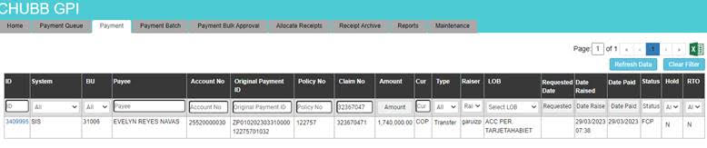

1. Con relación a la afectación de la cobertura de seguro exequial, contenido en la póliza 9840, le manifestamos que no surge derecho alguno en su favor toda vez que su vigencia terminó el 6 de julio de 2015, por cambio de producto.
2. Anexamos copia de las condiciones generales y particulares (certificado individual de seguro) de cada una de las pólizas mencionadas en los numerales anteriores, en los que se relaciona la suma asegurada máxima a reembolsar, precisando que el monto del reembolso será igual al gasto exequial incurrido que se pruebe por el reclamante, sin exceder de la suma asegurada.

Cordial saludo,

Representante legal

**Chubb Seguros Colombia S.A.**